**Уважаемые родители!**

**Предлагаем вашему вниманию рекомендации по теме «Моя семья». Вы можете помочь своему ребенку стать более любознательным, развитым и успешным.**

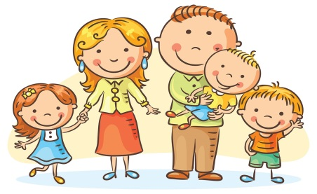

**Объясните ребенку:** Что такое семья? (когда люди живут вместе, любят друг друга, заботятся друг о друге, помогают друг другу)

**Расскажите ребенку**, что вы когда-то были маленькой и предложите ребенку рассмотреть семейные фотографии. Дайте ребенку возможность самостоятельно рассмотреть фотографии.

Задайте вопрос, указывая поочередно на изображение каждого члена семьи: кто это?

Спросите ребенка как зовут его маму, папу, бабушку, дедушку, брата, сестру?

**Поиграйте с ребенком:**

1. **«Ласковое слово».**

**Цель:** учить детей ласково, с любовью обращаться к своим родным; развивать связную речь, мышление; воспитывать любовь к своей семье.

**Материал:** мяч.

**Ход игры:** Взрослый бросает мяч ребенку и предлагает назвать определенное слово ласково: например, мама - мамочка, папа - папочка т.д.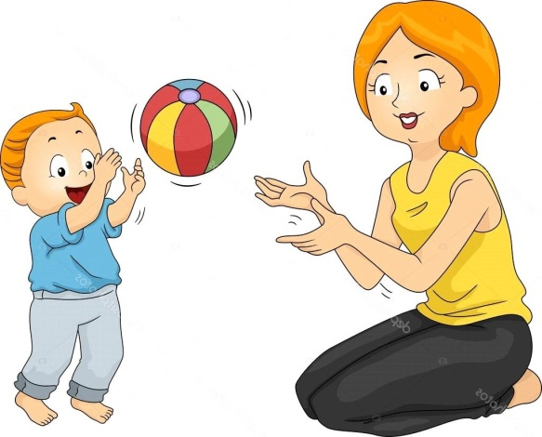

1. **Игра малой подвижности «Семья»**

**Цель**: развитие внимания, речи, игровой активности.

**Ход игры:** Взрослый говорит слова и показывает движения, ребенок за ним повторяет.

Раз, два, три, четыре (хлопки в ладоши)  
Кто живет у нас в квартире? (повороты в стороны с подниманием плеч)  
Раз, два, три, четыре, пять (хлопки в ладоши)  
Всех могу пересчитать (указательным пальцем пересчитывают)  
Папа, мама, брат, сестренка,  
Кошка Мурка, два котенка,  
Мой щегол, сверчок и я-  
Вот и вся наша семья! (загибают поочередно пальцы на руке)

1. **Игра «Договори предложение»**

**Цель:** развитие внимания, речи, игровой активности.

**Ход игры:** Взрослый проговаривает начало предложения, а ребенок заканчивает его по смыслу**.**

Я ем и папа ... (ест).

Я пою и мама … (поет).

Я шью и бабушка ... (шьет).

Я готовлю и сестра ...(готовит). Ф

Я играю и брат ...(играет).

Я пилю и папа ...(пилит).

Я вяжу и мама ...(вяжет).

Я строгаю и дедушка ... (строгает).

1. «**Клубочек волшебных слов».**

**Цель:** продолжать учить детей употреблять в своей речи «волшебные» слова; воспитывать вежливость, доброжелательность.

**Материал:** клубочек из ниток.

**Ход игры:** Взрослый предлагает ребенку намотать на клубок нить из «волшебных» слов. Ребенок говорит «волшебные» слова и наматывает в клубок нить.

1. **Пальчиковая гимнастика"Семья"**

У меня есть папа. (Ребенок разжимает кулачки, начиная с большого пальца.)

У меня есть мама.

У меня есть брат, сестра

А у них есть – я.

Это вся моя семья. (Энергично сжать руку в кулак несколько раз).

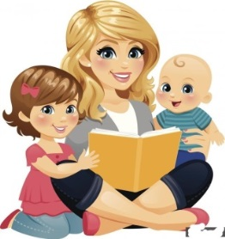**Почитайте ребенку:**

**Стихи:**

М. Шварц «Семья – словечко странное»;

Е. Транова «Семья – это мама и папа, и дед»;

А. Барто «Младший брат», «Две сестры глядят на брата»;

Е. Благинина «Посидим в тишине», «Мамин день»;

Л. Квитко «Бабушкины руки»;

К. Д. Ушинский « Петушок с семьей».

**Русские народные сказки:** «Сестрица Аленушка и братец Иванушка», «Гуси – лебеди», «У страха глаза велики»

**Загадки:**

Без чего на белом свете  
Взрослым не прожить и детям?  
Кто поддержит вас, друзья?  
Ваша дружная... (семья)

Кто милее всех на свете?  
Кого любят очень дети?  
На вопрос отвечу прямо:  
— Всех милее наша... (мама)

Кто научит гвоздь забить,  
Даст машину порулить  
И подскажет, как быть смелым,  
Сильным, ловким и умелым?  
Все вы знаете, ребята, —  
Это наш любимый... (папа)

Кто любить не устает,  
Пироги для нас печет,  
Вкусные оладушки?  
Это наша... (бабушка)

Кто всю жизнь работал,  
Окружал заботой  
Внуков, бабушку, детей,  
Уважал простых людей?  
На пенсии уж много лет  
Нестареющий наш... (дед)

**Посмотрите мультфильмы:**

«Бабушкин урок», «Трое из Простоквашено», «Осторожно обезьянки», «Мама и волшебное варенье», «Волк и теленок», «Мешок яблок».

**Нарисуйте с ребенком свою семью.**

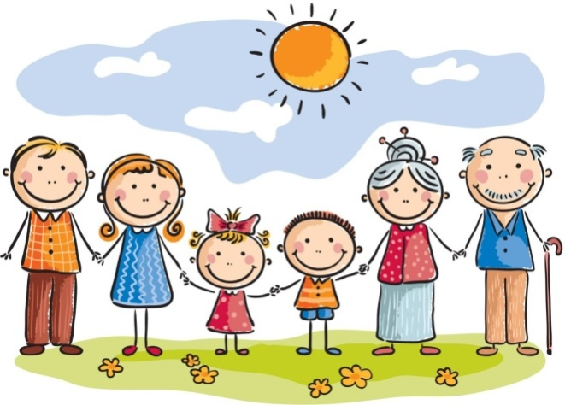



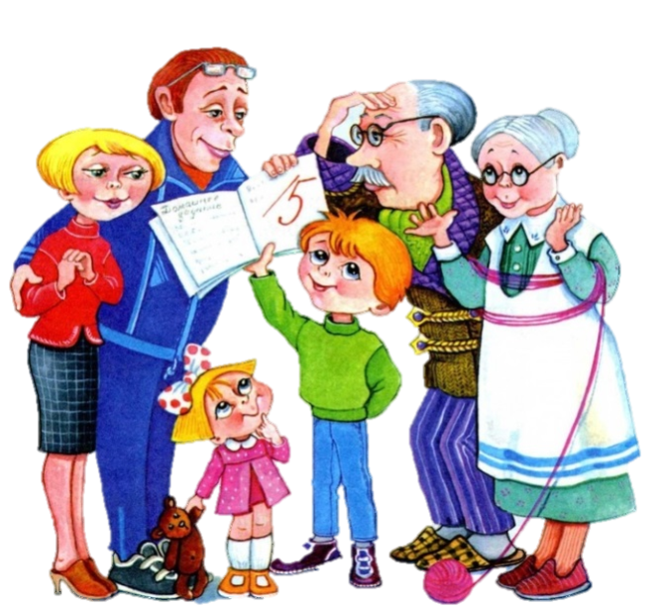

**Рекомендации для родителей по теме:**

**«МОЯ СЕМЬЯ»**

Подготовили воспитатели:

Кучумова Л.А.

Мурзакаева Н.З.